PRUEBA DE LENGUAJE GRADO 5
- ¿Quién eres? – dijo el principito. – Eres muy bonito...
- Soy un zorro – dijo el zorro.
- Ven a jugar conmigo – le propuso el principito. – Estoy tan triste...
- No puedo jugar contigo – dijo el zorro. – No estoy domesticado.
- ¡Ah! perdón – dijo el principito.
Pero, después de reflexionar, agregó:
- ¿Qué significa "domesticar"?
- No eres de aquí – dijo el zorro –, ¿qué buscas?
- No – dijo el principito. – Busco amigos. ¿Qué significa "domesticar"?
- Es algo demasiado olvidado – dijo el zorro. – Significa "crear lazos..."
- ¿Crear lazos?
- Claro – dijo el zorro. – Todavía no eres para mí más que un niño parecido a otros cien mil niños. Y no te necesito. Y tú tampoco me necesitas. No soy para ti más que un zorro parecido a otros cien mil zorros. Pero, si me domesticas, tendremos necesidad uno del otro. Tú serás para mí único en el mundo. Yo seré para ti único en el mundo...
De Saint Exupery, Antoine. El principito, Barcelona: Quinteto, 2003. (fragmento)
- En la oración “un niño parecido a otros cien mil niños” la palabra subrayada puede reemplazarse por
A. igual. B. distinto. C. similar. D. opuesto.
- En la siguiente oración “Pero, si me domésticas, tendremos necesidad uno del otro” el conector cumple la función de
A. separar dos ideas distintas. B. diferenciar la idea anterior.
C. resaltar la idea anterior. D. negar la idea planteada.
- Cuando el zorro dice que lo domestique, según la conversación con el principito, puede decirse que quiere que él
A. sea su mejor amigo. B. anhele todo el tiempo su compañía.
C. sea único en su vida. D. lo lleve todo el tiempo consigo.
- En el texto, algunos apartados como el siguiente: “- Claro – dijo el zorro –“ utilizan dos tipos de guiones cuya función es, en su orden
A. aclarar una intervención y establecer un diálogo. B. decir una cita y establecer un diálogo.
C. establecer un diálogo y decir una cita. D. establecer un diálogo y aclarar una intervención.
- Cuando el zorro dice que domesticar es “crear lazos” en otras palabras podría ser
A. construir una relación. B. atarse al otro. C. conocerse. D. confiar en el otro.
La aldea lunar internacional que planea la ESA
Tendría una etapa inicial con robots y luego sí sería habitada por el hombre
La Agencia Espacial Europea (ESA) propuso construir una “aldea lunar” internacional, que podría ser edificada por robots y permitiría el regreso del hombre a nuestro satélite tras décadas de ausencia.
El nuevo director general de la ESA, Johann-Dietrich Woerner, defendió su idea de "Moon village" ante la comunidad espacial reunida en la edición 66 del Congreso Internacional de Astronáutica (IAC), organizado en Jerusalén la semana pasada.
El proyecto ya había sido mencionado por Woerner en una entrevista con la BBC, poco después de asumir funciones en julio. "La idea está sobre la mesa", dijo Franco Bonacina, portavoz del director general de la ESA.
"Pero todavía no existe un documento que describa el programa". "La expresión aldea lunar no quiere decir que se vaya a construir en la Luna un pueblo con escuelas, iglesias y casas", aclara.
"Es un concepto que prevé una participación internacional para realizar misiones diversas y variadas en la Luna, tal vez en el lado oscuro". Las instalaciones no tienen por qué estar concentradas en un solo lugar.
Woerner, exjefe de la Agencia espacial alemana, parte de la constatación de que la aventura de la Estación Espacial Internacional (ISS) lanzada en 1988 debería normalmente concluir hacia el 2024. "Hay que pensar en lo que queremos hacer después. De allí la idea de incitar a la comunidad internacional a realizar algo juntos sobre la Luna", explica Bonacina.
El Tiempo, 20 de octubre 2012, Ciencia y tecnología.
- La aldea lunar internacional, nombrada en el título, es
A. una posibilidad de construir casas en la luna. B. una posibilidad de vivir en la luna.
C. un concepto para realizar misiones en la luna. D. un regreso del hombre a la luna para conquistarla.
- Las siglas que aparecen a lo largo del texto sirven para
A. sintetizar las palabras de una institución a través de letras.
B. explicar cada palabra que representan a través de letras.
C. diferenciar las palabras de una institución a través de letras.
D. expresar lo más importante de una institución.
- El propósito del texto anterior es
A. explicar el proyecto de la aldea lunar.
B. informar sobre la propuesta de la ESA.
C. ofrecer una opinión acerca de la propuesta de la ESA.
D. exponer la teoría sobre la posibilidad de vivir en la luna.
- El uso de las siglas en el texto es
A. incorrecto porque no corresponden a las iniciales de los términos que integra.
B. correcto porque están conformados por las iniciales de los términos que integra.
C. incorrecto porque primero se escribe la sigla y entre paréntesis las palabras que representa.
D. correcto porque representa las organizaciones de interés en lengua extranjera.
- Para reconocer cómo fue escrita la noticia podemos decir que su estructura es
A. título, entradilla, cuerpo y cierre. B. título, cuerpo, entradilla y cierre.
C. entradilla, título, cuerpo y cierre. D. título, cuerpo, entradilla y cierre.
- La expresión “la idea está sobre la mesa” quiere decir que
A. deja su propuesta planteada sobre una mesa.
B. deja su propuesta planteada para que la piensen.
C. propone que conversen sobre la idea en una mesa redonda.
D. propone un debate sobre su idea.
Matilda
-¿Dónde están los libros infantiles, por favor? -preguntó Matilda.
-Están allí, en las baldas más bajas -dijo la señora Phelps-. ¿Quieres que te ayude a buscar uno bonito con muchos dibujos?
-No, gracias -dijo Matilda-. Creo que podré arreglármelas sola.
A partir de entonces, todas las tardes, en cuanto su madre se iba al bingo, Matilda se dirigía a la biblioteca. El trayecto le llevaba sólo diez minutos y le quedaban dos hermosas horas, sentada tranquilamente en un rincón acogedor, devorando libro tras libro. Cuando hubo leído todos los libros infantiles que había allí, comenzó a buscar alguna otra cosa.
La señora Phelps, que la había observado fascinada durante las dos últimas semanas, se levantó de su mesa y se acercó a ella.
-¿Puedo ayudarte, Matilda? -preguntó.
-No sé qué leer ahora -dijo Matilda-. Ya he leído todos los libros para niños.
-Querrás decir que has contemplado los dibujos, ¿no?
-Sí, pero también los he leído.
La señora Phelps bajó la vista hacia Matilda desde su altura y Matilda le devolvió la mirada.
-Algunos me han parecido muy malos -dijo Matilda-, pero otros eran bonitos. El que más me ha gustado ha sido El jardín secreto. Es un libro lleno de misterio. El misterio de la habitación tras la puerta cerrada y el misterio del jardín tras el alto muro.
La señora Phelps estaba estupefacta.
-¿Cuántos años tienes exactamente, Matilda? -le preguntó.
-Cuatro años y tres meses.
La señora Phelps se sintió más estupefacta que nunca, pero tuvo la habilidad de no demostrarlo.
-¿Qué clase de libro te gustaría leer ahora? -preguntó.
-Me gustaría uno bueno de verdad, de los que leen las personas mayores. Uno famoso. No sé ningún título.
La señora Phelps ojeó las baldas, tomándose su tiempo. No sabía muy bien qué escoger.
¿Cómo iba a escoger un libro famoso para adultos para una niña de cuatro años? Su primera idea fue darle alguna novela de amor de las que suelen leer las chicas de quince años, pero, por alguna razón, pasó de largo por aquella estantería.
-Prueba con éste -dijo finalmente-. Es muy famoso y muy bueno. Si te resulta muy largo, dímelo y buscaré algo más corto y un poco menos complicado.
-Grandes esperanzas -leyó Matilda-. Por Charles Dickens. Me gustaría probar.
-Debo de estar loca -se dijo a sí misma la señora Phelps, pero a Matilda le comentó-: Claro que puedes probar.
Dalh, Roald. Matilda (Fragmento), Madrid: Alfaguara, 2000.
- Cuando el texto dice que la señora Phelps estaba estupefacta, dentro de la situación narrada la expresión puede reemplazarse por
A. molesta. B. entretenida. C. asombrada. D. asustada.
- Al final del relato, cuando la bibliotecaria se dice a sí misma “debo de estar loca” se refiere a que
A. considera que algo está fallando en su salud mental.
B. le está prestando un libro complejo a una niña muy pequeña.
C. para ella está ocurriendo algo imaginario.
D. en realidad no cree que la niña pueda leer ese libro tan largo.
- Este es un relato fantástico en el cual la situación narrada permite deducir que Matilda
A. tiene poco interés por los libros destinados a los adultos.
B. es indecisa frente a las cosas que quiere hacer debido a su corta edad.
C. tiene un don especial y mágico que se demuestra en su corta edad.
D. está desocupada y por eso va a la biblioteca todas las tardes.
Los niños consultan más a google que a sus padres
Antiguamente, ante cualquier duda o consulta, lo lógico era que los niños consultaran a sus mayores para aprender y entender todo aquello que escapaba a sus conocimientos. Actualmente parece que esto no se cumple. En la mayoría de los casos, la estrecha relación que la infancia ha desarrollado con la tecnología ha hecho, por ejemplo, que los pequeños recurran más a Google para consultar sus dudas que a sus propios padres. Los porcentajes hablan por sí solos, una nueva encuesta realizada en el Reino Unido ha determinado que el 54% de los niños de entre 6 y 15 años tiene el buscador como la primera de sus opciones a la hora de buscar respuestas a sus preguntas; los padres, diccionarios o profesores están entre las últimas opciones de consulta, según se ha podido saber.
En principio se realizó un sondeo para identificar el alcance de Internet en la crianza actual, los resultados mostraron que los niños usan el buscador un promedio de cinco veces al día como mínimo, por lo tanto, los medios digitales se han ido convirtiendo, sin pausa, en lo que ellos reconocen como la fuente obvia y confiable para acceder a encontrar todo tipo de información, respuestas a sus dudas y preguntas típicas.
- Otro posible título para el texto anterior, según su contenido, puede ser
A. Los niños y su relación lejana con Google.
B. Una encuesta sobre el uso de internet en la infancia.
C. Alcance del internet en la crianza actual como parte de la búsqueda.
D. El buscador de internet como primera opción de consulta en los niños.
- El texto anterior se ha escrito para
A. informar una problemática actual acerca del uso exagerado de internet.
B. analizar la búsqueda de internet por parte de los niños en la actualidad.
C. explicar lo que ocurre en la búsqueda de información por internet.
D. exponer la situación actual del uso de internet por parte de los adultos.
El parque Tayrona y sus alrededores
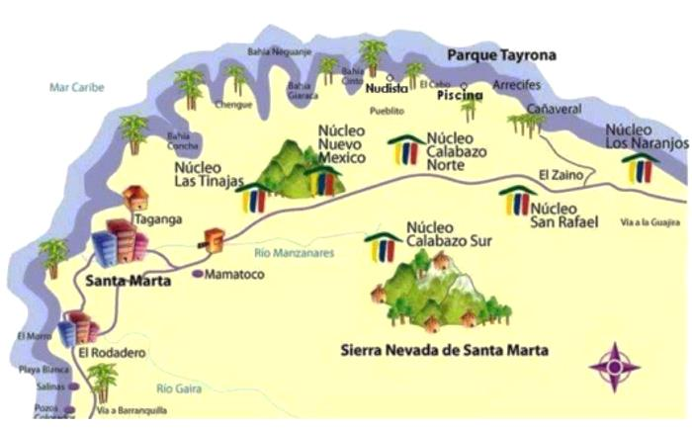
- El texto anterior busca mostrar principalmente los principales lugares de
A. La Sierra nevada de Santa Marta. B. El Rodadero.
C. El Parque Tayrona. D. Taganga.
- Al observar el dibujo, concluimos que El Rodadero es
A. una playa de Santa Marta. B. un parque de Santa Marta.
C. un edificio de Santa Marta. D. un río vía a Barranquilla.
- La palabra núcleo lleva tilde porque
A. es grave y termina en vocal. B. es esdrújula.
C. tiene hiato. D. es aguda y termina en vocal.
Caño Cristales
Este hermoso río de cinco colores se encuentra ubicado en el Parque Nacional Natural Sierra de La Macarena, al suroccidente del departamento del Meta, y comprende los municipios de San Juan de Guaviare, La Macarena y Mesetas. El "río de los dioses" como es llamado por algunos, fue declarado patrimonio biológico de la humanidad. En su recorrido a pie se descubre una resaltada gama de colores, con túneles gigantes y abundantes especies de vegetación endémica floreciendo en entorno natural.
Las rocas de la Macarena alcanzan los 1.200 millones de años de antigüedad y constituyen la prolongación hacia el occidente del llamado Escudo Guyanés de Venezuela, Guayana y Brasil, cuyas rocas son consideradas las más antiguas del planeta. Por ser rocoso el lecho del río, basta una lluvia de moderada intensidad para que su caudal crezca de una manera impresionante, dejando aislado al viajero en sus orillas. Sin embargo, suele decrecer con la misma rapidez. Caño Cristales es una sucesión de rápidos, cascadas, correones y pocetas. Las aguas son de tal pureza que permiten ver el fondo y toda la magia que encierra este hermoso río.
Su nacimiento se encuentra a espaldas de los más antiguos tepuys de la Sierra, en una zona escarpada en donde se encuentran numerosas pinturas rupestres aún inexploradas. El apelativo del caño obedece a una tradición lingüística regional, de carácter campesino y amazónico, que denomina así a los riachuelos, para diferenciarlos de los grandes ríos.
Adaptado de: http://www.viajaporcolombia.com/sitios-turisticos/meta/cano-cristales_137
- Cuando el texto dice que el Caño Cristales ha sido nombrado patrimonio biológico de la humanidad, quiere decir que es importante por
A. la belleza de sus colores y formas. B. la variedad en sus aguas y vegetación.
C. la explicación acerca de su nombre. D. las pinturas rupestres inexploradas.

PRUEBA DE MATEMATICAS GRADO 5
Juliana ha reunido en la semana cierta cantidad de monedas como se muestra en la figura y quiere comprar un helado.
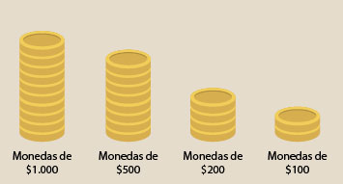
- Si Juliana debe pagar en la heladería $7.800, ¿Cómo podría pagar?
A. 8 monedas de $1.000, 1 moneda de $500, 1 moneda de $200 y 1 moneda de $100
B. 6 monedas de $1.000, 3 moneda de $500, 2 moneda de $200 y 1 moneda de $100
C. 4 monedas de $1.000, 7 moneda de $500, 1 moneda de $200 y 1 moneda de $100
D. 4 monedas de $1.000, 8 moneda de $500, 1 moneda de $200 y 1 moneda de $100
- Si 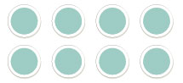equivale a 2/3 del todo. ¿Cuál es el todo?
A.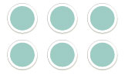B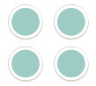C.D. 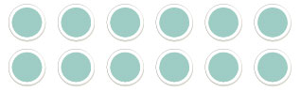
- Luisa compró una torta, si ella se come $\frac{1}{4}$ de la torta y le guarda a su mamá $\frac{1}{2}$ (la mitad) de la torta ¿Qué parte de torta le queda a Luisa?
A. $\frac{1}{4}$ de torta B. $\frac{2}{6}$ de torta C. $\frac{3}{4}$ de torta D. $\frac{4}{6}$ de torta
Fabio y su hermana Sandra están coleccionando llaveros. Sandra tiene 25 llaveros y Fabio tiene 7 llaveros más que su hermana.
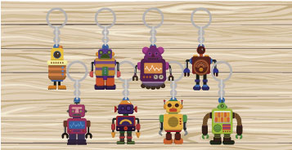
- ¿Cuántos llaveros tienen entre los dos?
A. 18 B. 32 C. 43 D. 57
En la heladería “Polo Norte” venden los siguientes 4 sabores helado:
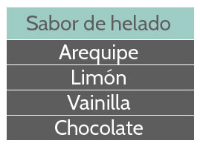
- Si Julia pide un helado de 2 sabores distintos ¿Cuántas posibilidades tiene para escoger?
A. 12 posibilidades B. 8 posibilidades C. 16 posibilidades D. 6 posibilidades
El papá de Pablo va a colocar en el baño baldosas que miden 30cm×30cm
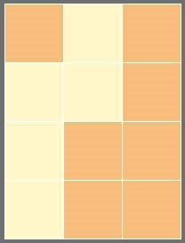
- Si en la superficie del piso caben 12 baldosas como se muestra en la figura, el perímetro (medida del contorno) de la habitación es:
A. 10.800 cm B. 420 cm C. 1.440 cm D. 210 cm
Observa la siguiente figura:
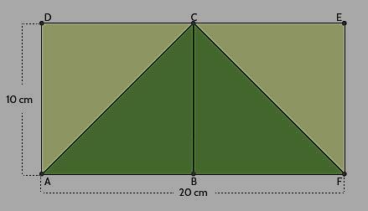
- ¿Cuál de las siguientes afirmaciones no es correcta?
A. el área del triángulo AFC es igual al dos veces el área del triángulo ABC.
B. el área del trapecio AFEC es igual a tres veces el área del triángulo BFC.
C. el área del cuadrado BFEC es igual a dos veces el área del triángulo ACD
D. el área del rectángulo AFED es igual a dos veces el área del triángulo FEC
- ¿Cuál es el área del triángulo ACF si las dimensionadas dadas inicialmente se disminuyen a la mitad?
A. 25 cm2 B. 50 cm2 C. 100 cm2 D. 200 cm2
Paola está lanzando un dado
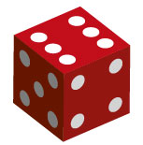
- ¿Cuál es la probabilidad de sacar un número mayor o igual a 2?
A. $\frac{1}{6}$ B. $\frac{2}{6}$ C. $\frac{4}{6}$ D.$\frac{5}{6}$
- ¿Cuál de los siguientes casos es el menos probable si se lanza el dado 1 sóla vez?
A. Sacar un número par. B. Sacar un número menor que 4.
C. Sacar un número impar. D. Sacar un número múltiplo de 3.
Alberto y Andres están jugando con un dado que tiene ocho caras iguales, el dado en sus caras tiene marcado un número del 1 al 8, como el que se muestra a continuación:
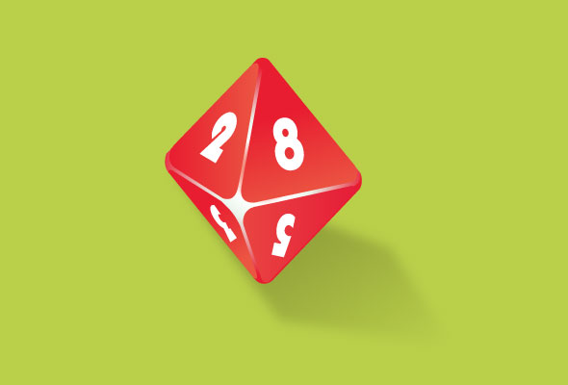
- ¿Cuál es la probabilidad de que al tirar el dado, la cara que queda tapada sea un número par?
A. $\frac{1}{8}$ B. $\frac{4}{8}$ C. $\frac{8}{1}$ D.$\frac{8}{4}$
En clase de matemática la maestra presenta los siguientes cuatro números:
- ¿Cuál de las siguientes afirmaciones es correcta?
A. todos los cuatro números tienen la misma cantidad de decenas
B. todos los cuatro números tienen la misma cantidad de centenas
C. todos los cuatro números tienen la misma cantidad de unidades mil
D. todos los cuatro números tienen la misma cantidad de decenas de mil
Diana y Alberto tienen cada uno una botella de gaseosa.
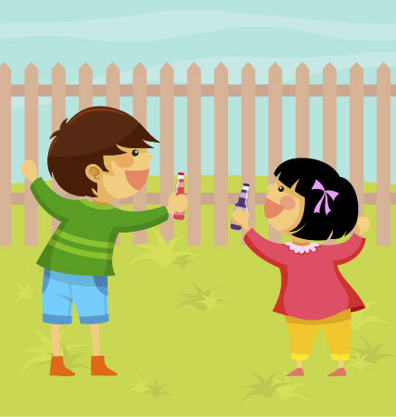
Diana dice que ha bebido tres cuartos de su botella y Alberto indica que ha tomado cinco cuartos de la suya.
- ¿Cuál de los dos está equivocado?
A. Diana, porque no termino de tomarse toda la gaseosa.
B. Alberto, porque la fracción cinco cuartos es impropia.
C. Diana, porque la fracción tres cuartos es propia.
D. Alberto, porque tomó un poco más del contenido de la gaseosa.
Lee el siguiente texto:
Los niveles de lluvia en Colombia
En Colombia los niveles de lluvia son muy variables, con promedios que van desde los 500mm anuales en la Guajira (muy seco), hasta los 12.000mm anuales en algunas regiones del Chocó (extremadamente lluvioso). En la región Caribe las lluvias registran niveles entre 500 y 2000mm al año, siendo una de las zonas más secas en el país. Los Llanos Orientales y la Orinoquía presentan niveles muy variables de precipitación que pueden ir desde los 1500mm al año hasta los 3500mm al año; mientras que en la Amazonía existen registros de 3000mm a 4000mm anuales.
Recuperado de: http://comunidadplanetaazul.com/agua/sabias-que/los-niveles-de-lluvia-en-colombia/
- Del anterior texto podemos inferir que 6.000 mm de lluvia al año corresponde a una región
A. seca B. extremadamente lluvioso
C. extremadamente seca D. moderadamente lluviosa
- 100 m2 puede corresponder a la medida de:
A. la distancia entre dos objetos. B. la superficie de un terreno.
C. la cantidad de líquido en una botella. D. el volumen que ocupa una caja.
Observa la siguientes secuencia:

- La flecha que sigue en ______ es:
A.B.C.D.
Observa la siguiente figura
- Las piezas que conforman la figura son
A.B.C. D.

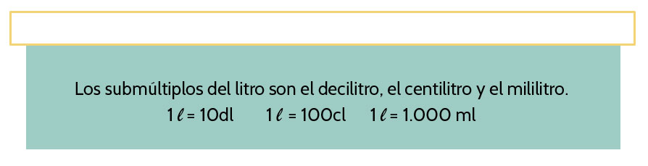
- A partir de la información presentada es correcto afirmar

A. para pasar de ℓ a dℓ se tiene que multiplicar por 10.
B. para pasar de ℓ a cℓ se tiene que multiplicar por 1.000.
C. para pasar de mℓ a ℓ se tiene que dividir entre 10.
D. para pasar de cℓ a ℓ se tiene que multiplicar por 100.
Luis necesita comprar unos quesos para preparar una comida especial. Al llegar al supermercado observa la siguiente tabla:
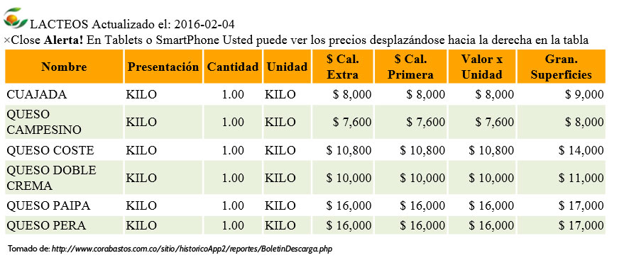
- De las siguientes afirmaciones que hizo Luis, ¿cuál no es correcta?
A. con lo que cuesta 1 kilo de queso pera puedo comprar 2 kilos de queso campesino.
B. con lo que cuestan 5 kilos de queso doble crema puedo comprar 4 kilos de cuajada
C. con lo que cuesta 1 kilo de queso paipa puedo comprar 1 kilo de cuajada y 1 kilo de queso campesino.
D. con lo que cuestan 3 kilos de queso doble crema puedo comprar 2 kilos de queso paipa.

